Team Elson Sport & Karate
Am vergangenen Wochenende fand in Liestal die Schweizermeisterschaft im Karate statt. Überragend kämpfte Kol Kabashi der gleich in zwei Kategorien Schweizermeister wurde und sich damit bereits den 10. Titel sicherte. Zum dritten Mal Schweizermeister wurde John Kabashi. Sara Zulji qualifizierte sich erstmals für die Schweizermeisterschaft und errang sich den Titel in den U12 Kategorien. Wir wünschen allen Athleten gute Erholung und viel Kraft fürs Aufbautraining bevor es im Januar mit dem Austrian Championscup und der Thurgauer Nachwuchsmeisterschaft wieder weitergeht.
1. Platz Schweizermeister/in
Sara Zulji U12
John Kabashi U14
Kol Kabashi U21
Kol Kabashi +18

2. Platz Vizeschweizermeister
Elson Jason Kabashi U12
Kevin Kabashi U21 (SportKV)
Endrit Pajaziti U21 (SportKV)

3. Platz
Alessia Decataldo U14
Lars Poljak U14 (NET)
Lorena Decataldo U16
Endrit Pajaziti +18
Kevin Kabashi +18

5. Platz
Nevina Rizzuti U14
Jonah Neff U14

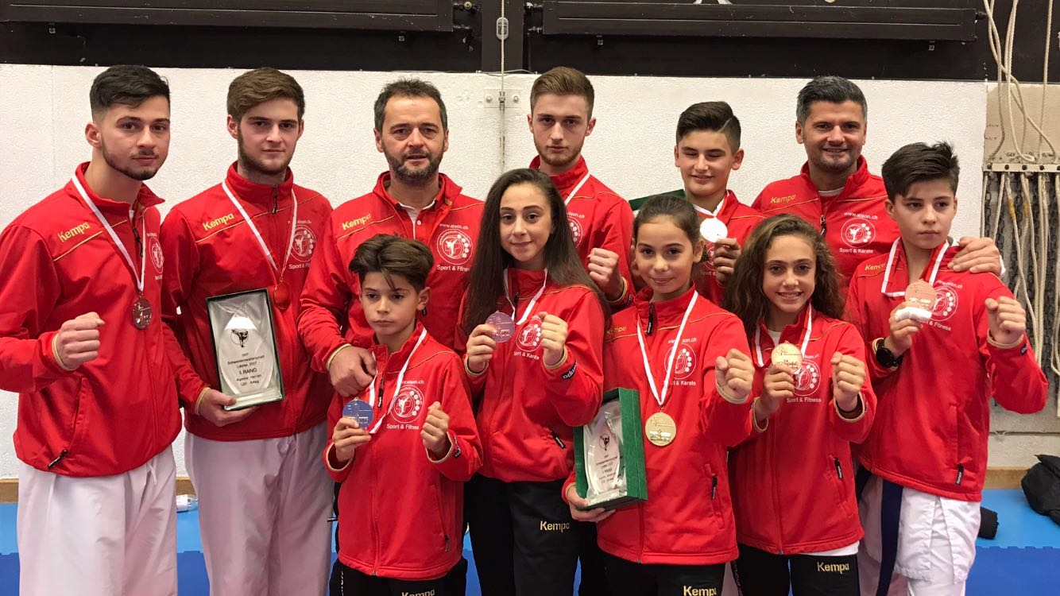
Foto: Hinten: Endrit, Kol, Engjul, Kevin, John, Elson
Vorne: Elson Jason, Lorena, Sara, Alessia, Lars

